「布列松在中國1948-1949｜1958」媒體用圖說對照表
「Henri Cartire-Bresson 1948-1949｜1958」Image Sheet
圖說 | 影像
亨利．卡蒂耶－布列松，《坐在食肆窗內的跑堂或店主，苦力在簷下用餐，北平，1948年12月》。  1957年明膠銀鹽相紙，24.8 x 37.3 公分。  © 亨利．卡蒂耶－布列松基金會／馬格蘭攝影通訊社  Henri Cartier-Bresson, A waiter or shopkeeper sits at the open window of a tavern, while a coolie eats outside under a pergola. Peking, December 1948  Gelatin silver print, 1957, 24.8 x 37.3 cm  © Fondation Henri Cartier-Bresson / Magnum Photos | 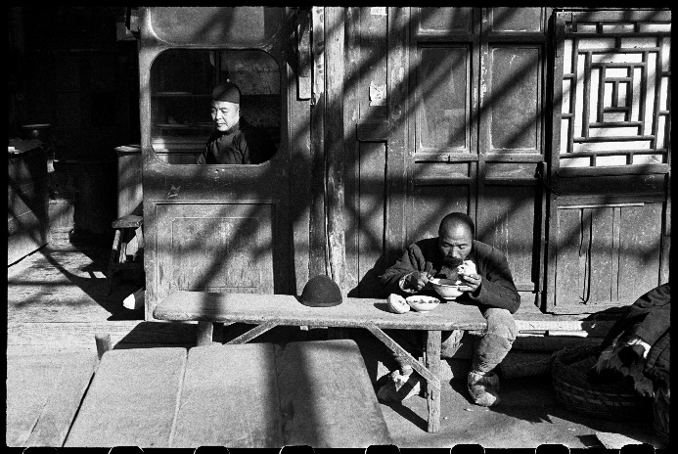
亨利．卡蒂耶－布列松，《紫禁城中，一萬個新招募的國民黨新兵正在列隊，北平，1948年12月》。  1970年代明膠銀鹽相紙，30 x 24.1 公分。  © 亨利．卡蒂耶－布列松基金會／馬格蘭攝影通訊社  Henri Cartier-Bresson, In the Forbidden City, ten thousand recruits line up to form a new Nationalist regiment. Peking, December 1948  Gelatin silver print, 1970s, 30 x 24.1 cm  © Fondation Henri Cartier-Bresson / Magnum Photos | 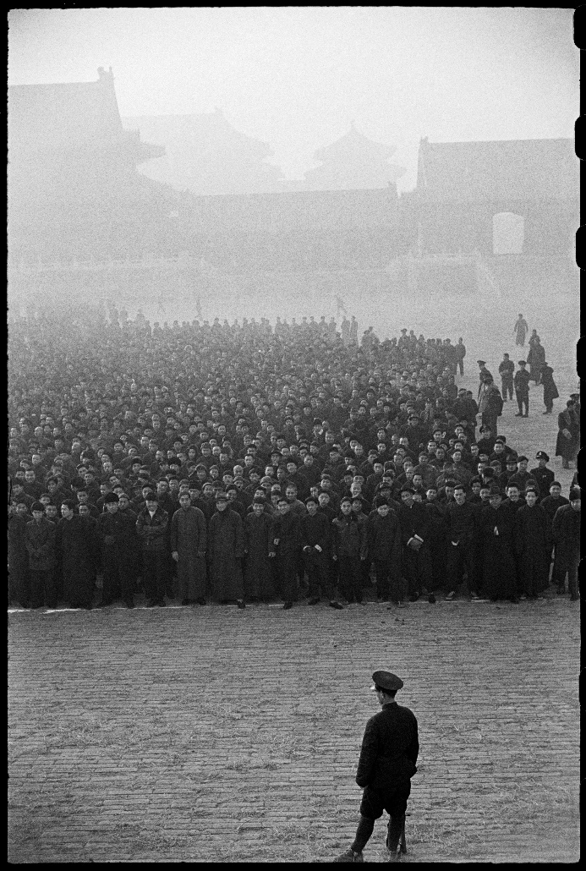
亨利．卡蒂耶－布列松，《一日將盡，排隊的人們仍抱著希望能買到黃金，上海，1948年12月23日》。  1960年代明膠銀鹽相紙，19.9 x 29.8公分。  © 亨利．卡蒂耶－布列松基金會／馬格蘭攝影通訊社  Henri Cartier-Bresson, At the end of the day, people wait in line hoping to buy gold. Shanghai, 23 December 1948  Gelatin silver print, 1960s, 19.9 x 29.8 cm  © Fondation Henri Cartier-Bresson / Magnum Photos | 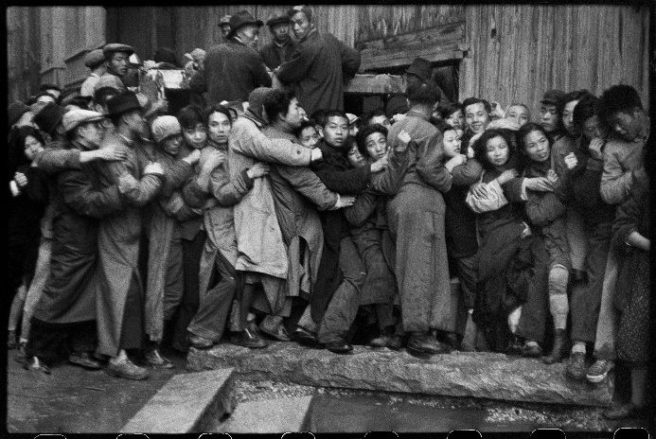
亨利．卡蒂耶－布列松，《颱風天，上海，1949年7月底》。  1949年明膠銀鹽相紙，34.2 x 22.9 公分。  © 亨利．卡蒂耶－布列松基金會／馬格蘭攝影通訊社  Henri Cartier-Bresson, During the typhoon. Shanghai, end of July 1949  Gelatin silver print, 1949, 34.2 x 22.9 cm  © Fondation Henri Cartier-Bresson / Magnum Photos | 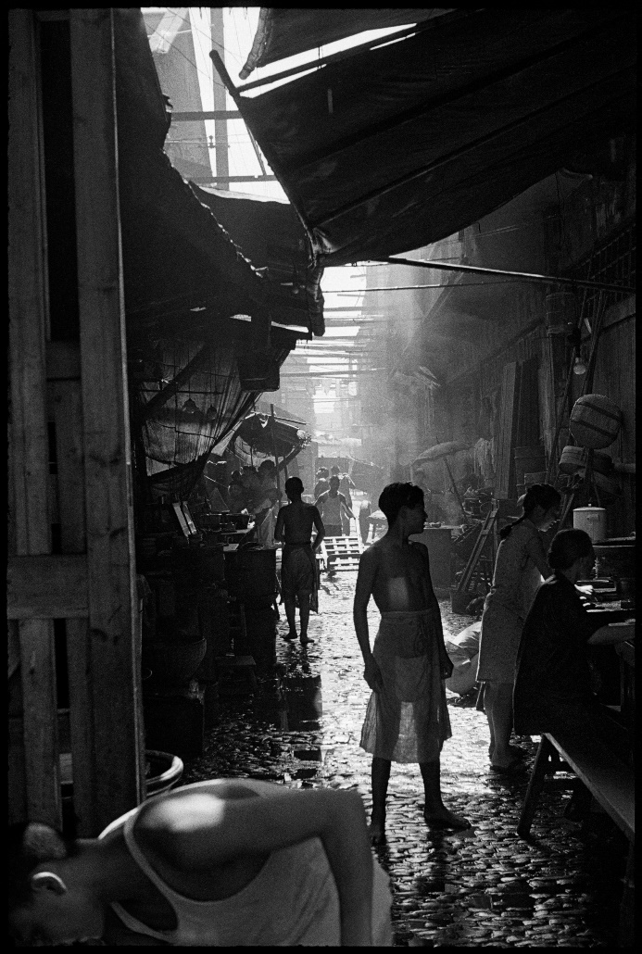
亨利．卡蒂耶－布列松，《在南市區的一間肖像畫舖子，作品不是實際寫真就是從相片臨摹，上海，1949年8月》。  1990年代明膠銀鹽相紙，30.2 x 24 公分。  © 亨利．卡蒂耶－布列松基金會／馬格蘭攝影通訊社  Henri Cartier-Bresson, Portrait painter’s shop in the Nan-Tao district. He works either from life or from a photograph. Shanghai, August 1949  Gelatin silver print, 1990s, 30.2 x 24 cm  © Fondation Henri Cartier-Bresson / Magnum Photos | 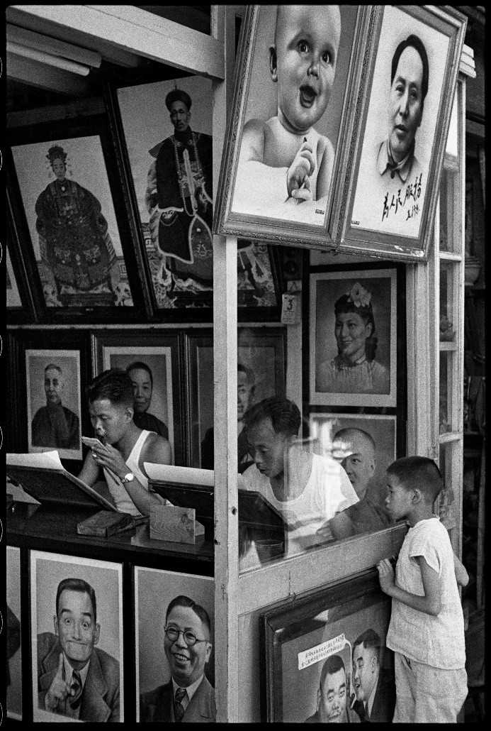
亨利．卡蒂耶－布列松，《鬃（棕）刷小販，上海，1949年9月》。  1973年明膠銀鹽相紙，30 x 40公分。  © 亨利．卡蒂耶－布列松基金會／馬格蘭攝影通訊社  Henri Cartier-Bresson, Brush dealer. Shanghai, September 1949  Gelatin silver print, 1973, 30 x 40 cm  © Fondation Henri Cartier-Bresson / Magnum Photos | 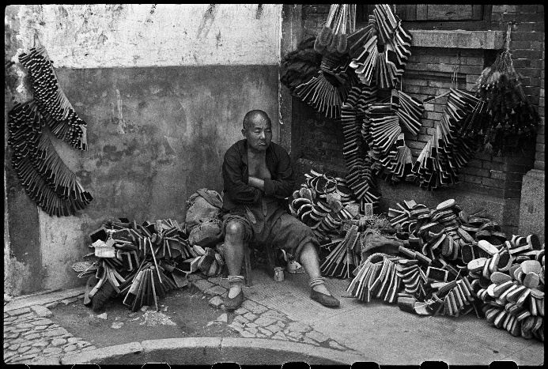
亨利．卡蒂耶－布列松，《孩童正從一幅寫著「…媽媽們都是上學去…」宣傳標語的看板前經過，北京，1958年7月》。  原始明膠銀鹽相紙，19.6 x 30公分。  © 亨利．卡蒂耶－布列松基金會／馬格蘭攝影通訊社  Henri Cartier-Bresson, Children pass in front of a poster explaining that mothers must also go to school. Beijing, July 1958  Vintage gelatin silver print, 19.6 x 30 cm  © Fondation Henri Cartier-Bresson / Magnum Photos | 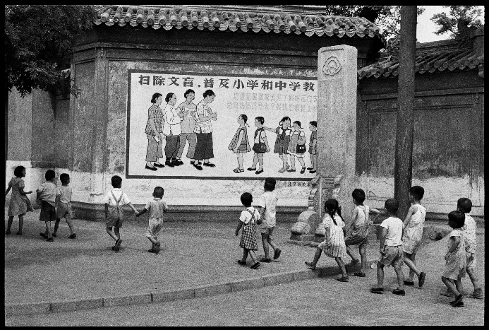
法蘭歌．瑪汀，《布列松》。  1975年原始明膠銀鹽相紙，50.8 × 61公分。  臺北市立美術館典藏。  Martine Franck, Henri Cartier-Bresson,  Vintage gelatin silver print, 1975, 50.8 × 61 cm  Collection of Taipei Fine Arts Museum | 